Var jobbade mamma när hennes farmor dog?
1943-07-21 Farmor dör.
1944-04-18 Mormor dör, jobbade i Rya.
1945-05-08 Kriget tar slut, jobbade på Edmonds.

Var har mamma jobbat??
Tobaksmonopolet Dösjebro
(Tobaksmonopolets magasin i Dösjebro lades ned 1946)
Rya
Borstahusen
Sömmerska på Emil Emonds
Sömmerska på Breskys

Emonds
Under nästan hela 1900-talet var Landskrona en stad inte enbart präglad av den tunga industrin och varven. Den hade också en stor textilindustri. De främsta företagen i branschen var bröderna Emonds och Schlasbergs.
Två bröder Emond, bördiga från Tågarp, startade var sin tillverkning: Emil damkläder 1921 och Carl herrkläder 1917 i Stockholm, men flyttade företaget till Landskrona 1923. Fabriksbyggnaderna låg nere vid hamnen, i före detta Thulinverken, men Carl Emond började 1946 en förflyttning av tillverkningen till kvarteret Albano och fick en ny granne: Albanoskolan.
Under de stora åren på 30-, 40- och 50-talen sysselsatte Emil Emonds mellan 500 och 600 hundra kvinnor, och märket Solblomman designat av en annan broder Emond, Martin, gjorde stor succé över hela Sverige.
Carl Emond startade sitt företag som engroshandel inom herrekiperingsbranschen. Företaget expanderade snabbt och blev den enda svenska fabriken som tillverkade hängslen, bälten, ärmhållare, slipsar och strumpeband. Man exporterade en betydande del av sortimentet, mest till de nordiska länderna, men även till övriga Europa. På 1950-talet uppgick antalet anställda till 280 stycken, mest kvinnor.
När textilkrisen kom fick Emonds problem. År 1970 upphörde firma Carl Emond och 1974 var det Emil Emonds tur. Sedan rönte nästan alla andra svenska textilindustrier samma öde. Sverige hade haft sin stora tid som textilproducent.

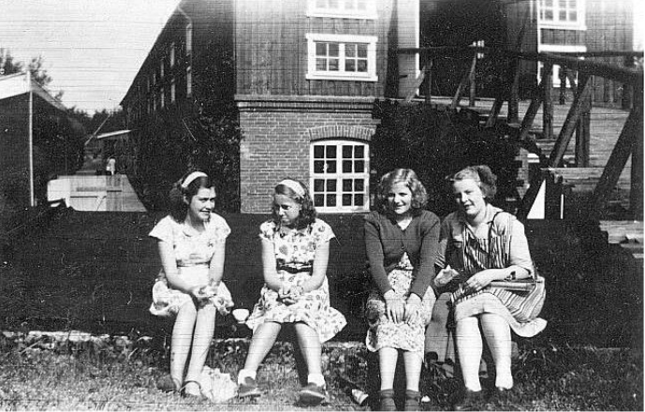
Bild på sömmerskor som sitter på cykelskjulets tak utanför magasinet, från vänster Maj-britt Olsson, Elsie Torrnquist,Sigun Hansson och Greta Lundquist.
Magasinets sekundära användning
Tobaksmonopolets verksamhet i Dösjebro pågick till 1946-47. Fram till 1954 fortsatte man att odla tobak i trakten för transport till Åhus. Efter att tobakshanteringen i magasinet upphört 1947 togs magasinet i användning av Landskronaföretaget Emil Emonds AB som därefter bedrev textiltillverkning där under drygt en tioårsperiod. Emonds bedrev textiltillverkning i Landskrona och lokaliserade en tillverkningsenhet i Dösjebro kanske för att det var svårt att expandera i Landskrona, det var svårt att få tag i textilarbetare. I Dösjebro tillverkade man underkläder och klänningar under varunamnet ”Solblomman”.
Emonds hade hundratals anställda i Landskrona men enligt Elsie Tornquist och Sigun Hansson som arbetade på Emonds i Dösjebro arbetade kanske 50-60 personer där. Efter sömnadsverksamheten användes byggnaden som förråd till Medicinalstyrelsen. De senaste tiotal åren har byggnaden stått tom i väntan på en ny användning.1964 byggdes marklägenheter på den västra delen av tobaksmonopolets mark.

Marieholms yllefabrik
Marieholm är ett stationssamhälle i västra delen av Eslövs kommun. Orten har en långsträckt struktur och följer järnvägen (Landskrona-Eslöv) i norr och väg 17 i söder. I Marieholm bor år 2003 cirka 1 500 personer, merparten i småhus byggda före 1970. Den nedlagda yllefabriken utgör ett dominerande blickfång i samhället med sina jämförelsevis stora byggnader i rött tegel.
Yllefabriken startade 1898 då en färgarmästare och en beredningsmästare från Malmö Yllefabrik AB:s filial i Furulund köpte ett mindre färgeri invid Saxån i Marieholm. Året därpå fanns 15 anställda. De första åren drevs företaget i de befintliga byggnaderna och med begagnade spinn- och vävstolar. Fabriksanläggningen byggdes ut 1916-18 och 1919 bildades ett aktiebolag. Ytterligare till- och ombyggnader gjordes under 1930- och 40-talen.
Fabriken bestod av karderi, spinneri, färgeri, väveri, beredning och avsyning. Den svenska tekoindustrins gyllene årtionde var 1940-talet då man fick stora beställningar från försvarsmakten. Vid denna tid uppgick antalet anställda i Marieholms yllefabrik till cirka 400 personer och man var ortens största arbetsgivare. År 1968 köptes familjeföretaget Marieholms Yllefabrik upp av textilföretaget Almedahl Dalsjöfors AB. Antalet anställda i Marieholm var då cirka 300 personer. Produktionen i Marieholm upphörde 2002/03 då det inte längre gick att konkurrera med låglöneländer och orderstocken minskade. Marieholms yllefabrik gick aldrig med förlust men de sista åren var vinsterna försumbara. Femtio anställda blev av med jobben när nedläggningsbeskedet kom.
Fram till augusti 2002 gick 58 vävmaskiner för fullt och det producerades som mest två miljoner löpmeter tyg om året. Produktionen var inriktad på ylletyg, men detta blandades under senare delen av verksamhetsperioden med olika syntetmaterial. Företaget vävde tyger i olika kombinationer av syntet- och naturfiber. Basen i produktprogrammet var kostym-, byx- och uniformstyger för konfektionsindustrin, men man tillverkade även möbeltyger och inredningstextilier för bilindustrin. En stor del av produktionen, uppemot 90 procent, exporterades.
Marieholms yllefabrik kom genom sin dominans på orten att verka starkt samhällsbildande, även om Marieholm inte direkt var ett typiskt brukssamhälle. På 1910-talet anlade företaget dels en direktörsvilla, dels ett samlingshus med en stor sal för biografvisning, varieté, musik och föreläsningar. Tidvis fanns även bankkontor, kafé, telefonstation och bibliotek i byggnaden. Företaget tog ett visst ansvar för de anställdas bostadsförsörjning och uppförde 1943 sex bostadshus omfattande tolv lägenheter om två rum och kök, det vill säga en för tiden normalstor bostad för en familj med upp till två barn. Troligtvis subventionerade företaget tillsammans med Reslövs kommun (i vilken Marieholm ingick) även egnahemshus i tätorten.
